Elämäni kuvat –välitehtävä 1:

Kolme tärkeää asiaa elämässäni

Kuvaa tärkeitä asioita elämässäsi.

Mitkä ovat elämässäsi hyviä, kantavia asioita,   
  
sinun voimavarojasi?

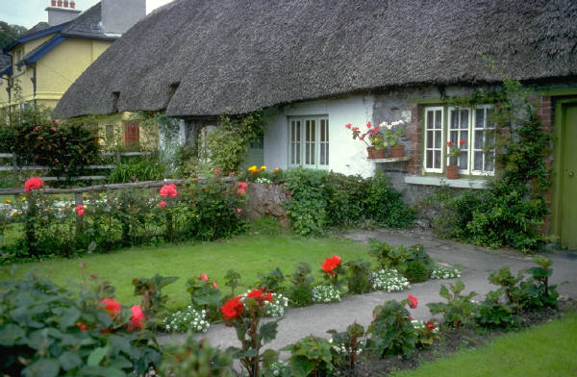 

Valitse 3 kuvaa, jotka haluat tulostaa A-4 kokoon ja

esitellä ryhmälle seuraavalla kerralla.

Jos kuvausaiheita on vaikea keksiä,

voit tuoda mukanasi myös aiemmin otetun valokuvan

tai vaikka lehdestä / internetistä löydetyn kuvan.